Муниципальное бюджетное дошкольное образовательное учреждение

детский сад комбинированного вида №7 «Сказка» посёлка Мостовского муниципального образования Мостовский район

Проект по экологическому воспитанию

«Зимующие птицы»

для детей младшей группы №3 «Пчелки»

Разработала:

Воспиьтатель, Гребер Н.А.

2023 год

**1 этап-**формулировка проблемы.

С приходом зимы, перелётные птицы улетели в тёплые края, а те, что остались, вынуждены искать себе корм сами. Мы с ребятами решили узнать: кто остаётся зимовать вместе с нами, хватает ли им еды. У малышей недостаточно информации о том, кто такие зимующие птицы и почему их так называют, не сформированы навыки оказания помощи птицам.

Модель трех вопросов

|  |  |  |
| --- | --- | --- |
| Что мы знаем о зимующих птицах? | Что хотим узнать о зимующих птицах? | Что нужно сделать, чтобы узнать о зимующих птицах? |
| - Птички летают  **(Даша)**  - Кушают корм  **(Саша Р.)**  - Прилетают к кормушки  **(София)**  - поют песни  **(Мира)** | - Для чего нужна кормушка?  **( Дарина О.)**  - Какие птицы зимующие?  **(Арсений.)**  - Какой корм кушают?  **(Серёжа.)**  - Из чего сделать кормушку?  **(Макар)** | в книгах.  **(Серёжа)**  Спросить у воспитателя.  **(Дарина Ж.)**  в интернете  **(Даша)**  -Посмотреть мультфильм  **(Арсений)** |

**2 этап –** разработка совместного плана действий, заполнение карты проекта по схеме:

Тема: «Зимующие птицы».

Задачи проекта:

**Воспитательные:**

Воспитать бережное отношение к природным объектам, заботливому отношению к птицам, желание помогать им

**Развивающие:**

**1.**Способствовать развитию конструктивных, художественно – творческих умений и навыков; памяти, речи, мелкой моторики рук.

**2.** Обогатить словарный запас детей. Расширить кругозор. Активизировать познавательную деятельность малышей

**Образовательные:**

1. Сформировать представление о том, кто такие зимующие птицы, о внешнем виде, повадках, пользе в природе.

2.Обучить умению узнавать пернатых по внешнему виду, по голосу и описанию.

**Цель:** Сформировать у детей общие представления о зимующих птицах , об их образе жизни, характерных признаках и связи с окружающей средой, о роли человека в жизни птиц.

**Продукт проекта:** Создание коллективной работы в технике рисования и аппликации по теме «Покормите птиц зимой». Изготовление кормушек для птиц.

**Продолжительность проекта:** средней продолжительности.

**Вид проекта:** познавательный.

**Возраст детей:** 3 – 4года.

**3 этап**

**1.Организованная деятельность детей.**

**Познавательно - речевая деятельность:**

Беседы: «Кто такие зимующие птицы», «Какую пользу приносят птицы».

Чтение художественной литературы: стих. В.Берестов «Воробушки», Ю. Марова «Кормушка», А. Прокофьев «Снегирь»; рассказы: И. Тургенева «Воробей», С. Маршак «Где обедал воробей?», Н. Грибачевой «Ну, морозы, ну, морозы!»

Отгадывание загадок о зимующих птицах. Рассматривание иллюстраций «Зимующие птицы». Наблюдение во время прогулки за птицами.

Просмотр презентаций и мультфильмов: «Высокая горка», «Как зимуют птицы?». Прослушивание аудиозаписи «Голоса птиц».

**Художественно-эстетическая деятельность:**

Рисование:«Снегирь на веточки».

Аппликация: «Кормушка с птицами».

Лепка: «Птичья столовая»

Конструктивно-модельная деятельность: «Кормушка для птиц».

Раскрашивание шаблонов (снегирь, синичка, воробей).

**Социально-коммуникативная деятельность:**

Д.и «Какие голоса подают птицы», «Назови ласково», «Один – много», «Назови и покажи зимующих птиц», «Закончи предложение».

Пальчиковая гимнастика: «Мы кормушку смастерили», «Сорока – белобока»

Настольные игры «Разрезные картинки», «Кто что ест?», «Хорошо - плохо»,

**Трудовая деятельность в природе:**

Каждодневное подкармливание зимующих птиц.

**Физкультурно-оздоровительная деятельность:**

П.и «Воробушки и автомобили», «Птички в гнёздышках», «Воробушки и кот».

Игры с мячом: «Я знаю…», «Похоже-непохоже»,

**Совместная деятельность детей и родителей:** Консультации для родителей «Поможем перезимовать пернатым», акция «Кормушки для пернатых друзей». Сбор корма для птиц.

**Обновление РППС:** карточки «Зимующие птицы», д. и «Подбери крылышко по цвету».

**4 этап:**

**Презентация проекта:**

«Создание интеллектуальной карты»

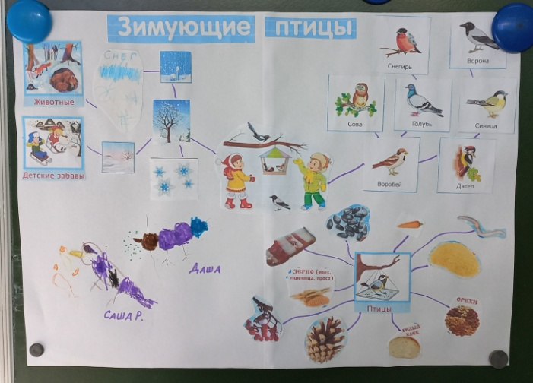 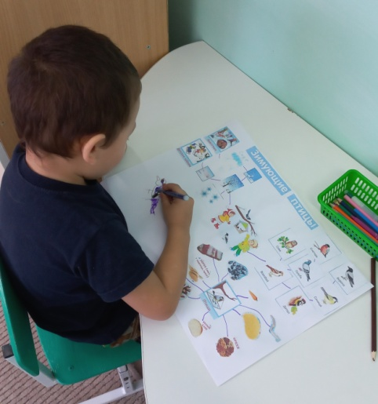

Рисование:«Снегирь на веточки».

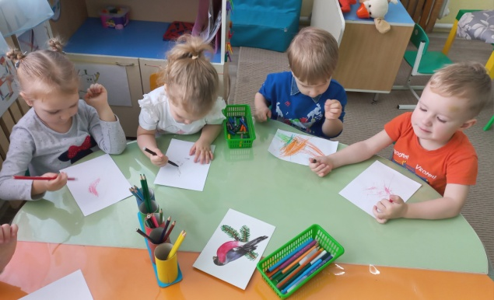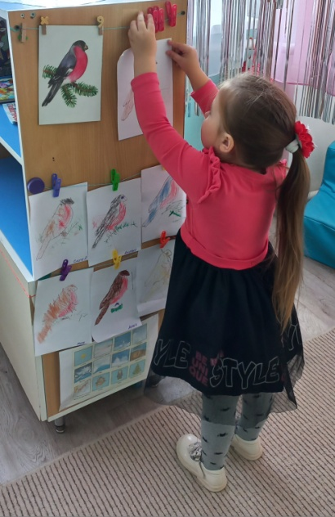 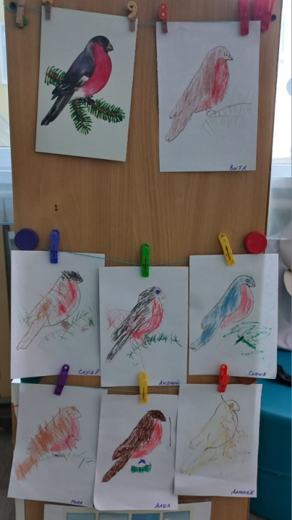

Аппликация: «Кормушка с птицами».

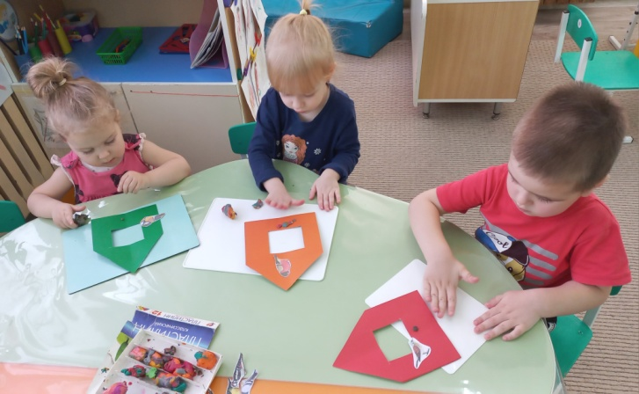 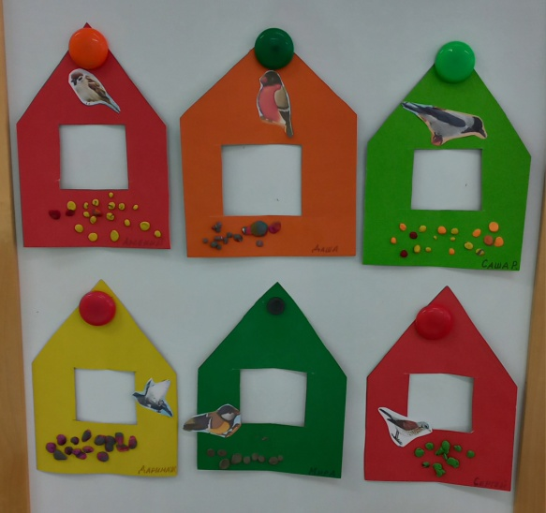

Лепка: «Птичья столовая»

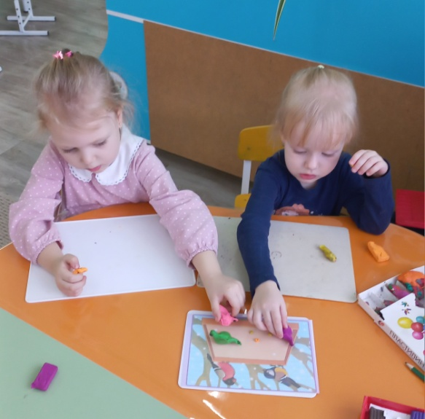 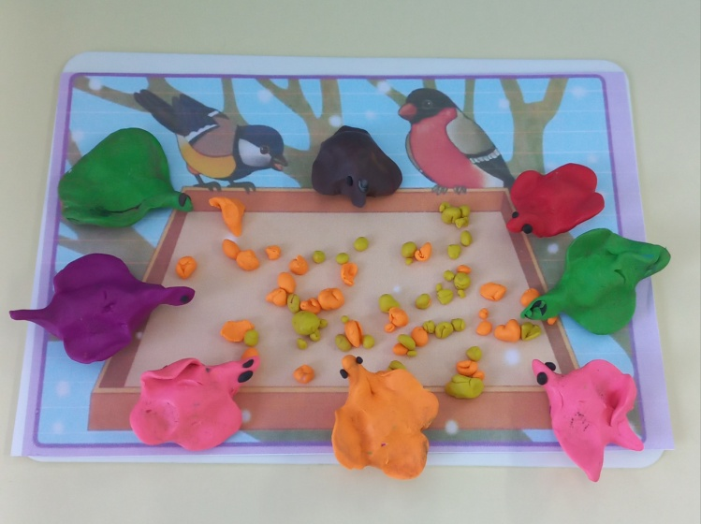

Настольная игра: «Кто что ест?»

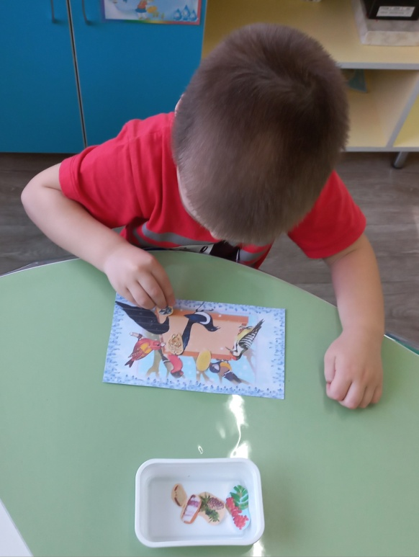

Акция «Кормушки для пернатых друзей»

